Lathund Waybler app

- Kontakta Vålt kundtjänst via mail eller telefon för att skapa ett konto. De behöver nedan uppgifter:
  - Fullständigt namn på kontohavare (t.ex. Björn Gustavsson).
  - Namn på organisation (Västra vitlingen).
  - E-postadress (t.ex. bjorn.gustavsson@vastravitlingen.se).
  - Typ av avtal (välj Fast månadspris eller Påslag).
  - Plats (ange ditt garagenummer t.ex. Garage 101)(gäller endast om du valt Fast månadspris)).

- När du fått bekräftelse på mail från Vålt kan du gå vidare till nästa steg
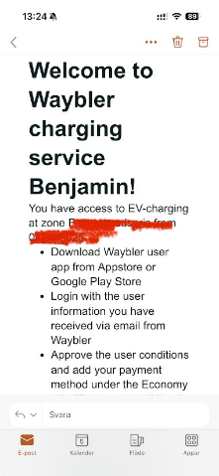

- Ladda ner appen Waybler från App Store eller Google Play & klicka på ”Skapa konto”.
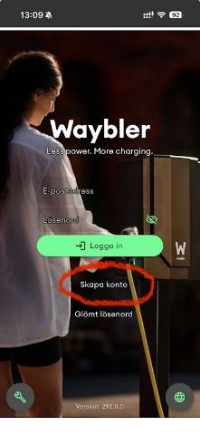

- Fyll i uppgifterna som efterfrågas & klicka sedan på ”Skapa konto”
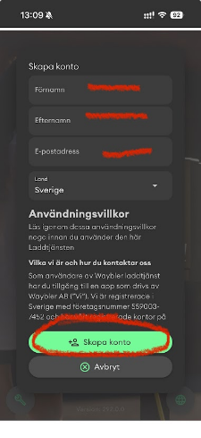

- Logga in på angiven mail för att få lösenord.
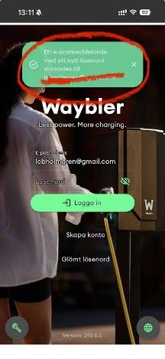

- Gå tillbaka till appen & logga in med uppgifterna i mailet.
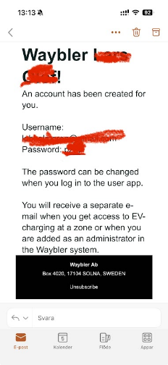

- Acceptera användaravtalet.
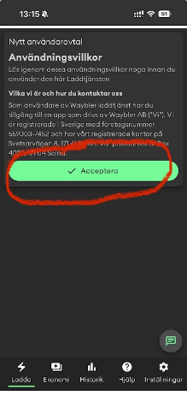

- Klicka på ”Lägg till område”
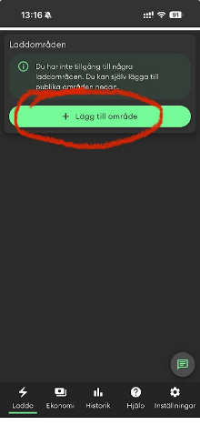

- Klicka på ”# Kod”
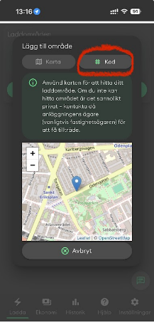

- Fyll i ”Områdeskod” 9406 för Fast månadspris & 9416 för Påslag eller 9602 för Besök, klicka sedan på ”Sök”.
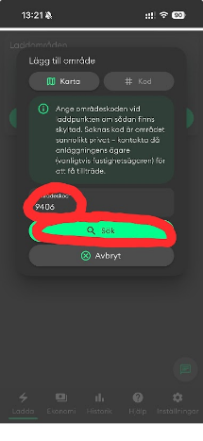

- Klicka på ”Lägg till nu”
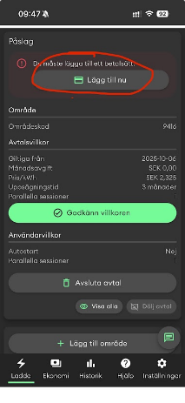

- Fyll i uppgifterna & klicka på ”Lägg till”
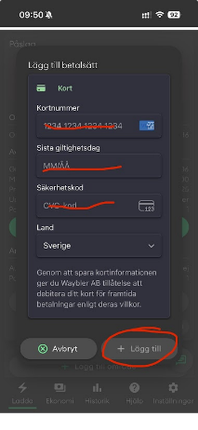

- Klicka på ”Godkänn villkoren”
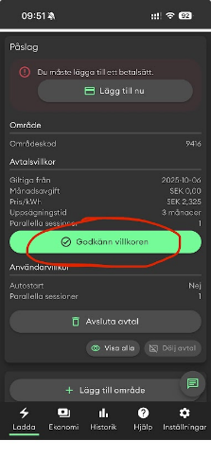

- Klart!

När du sen ska använda laddboxen kopplar du in adapter + apparaten/sladden du ska använda alt. laddkabeln till bilen. Laddboxens lampa kommer att pulsera i gult.
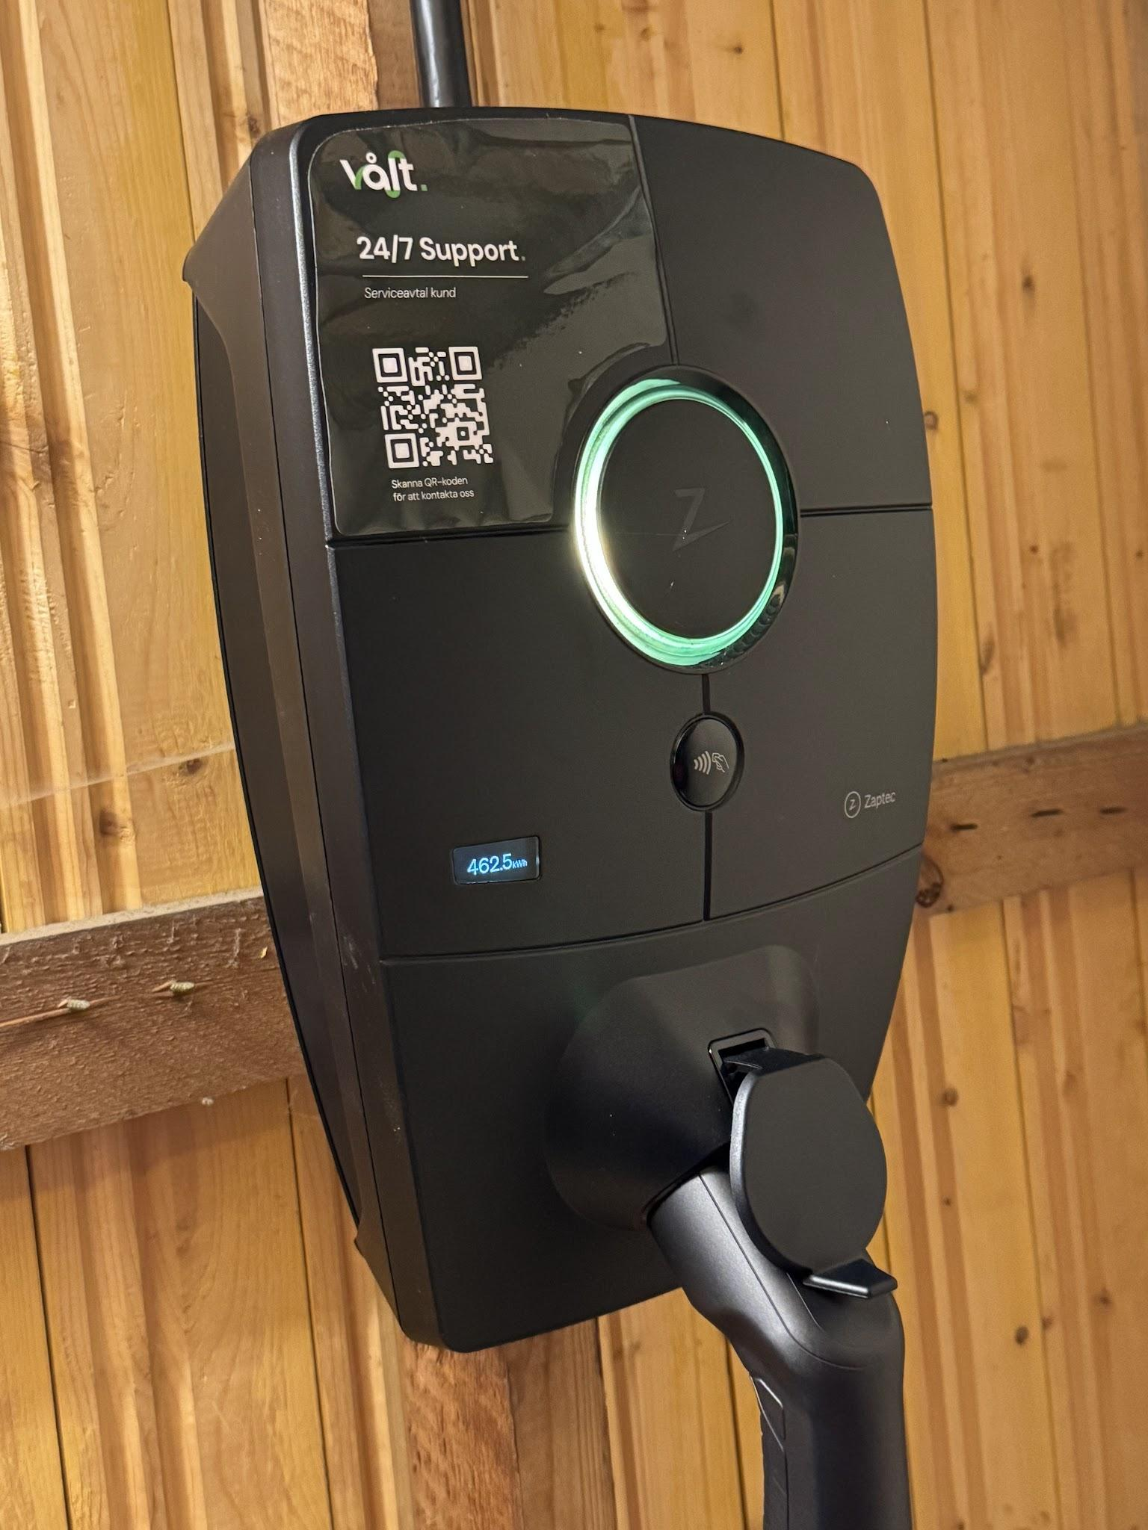
När du gjort det kommer laddboxen att synas i appen & du trycker på laddboxens namn under det avtal du vill använda.
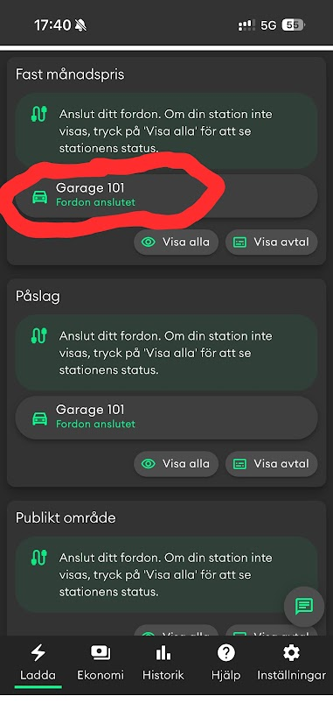

När laddning startar & boxen är aktiverad kommer det stå “Laddar” i appen & lampan på boxen kommer att lysa blått med ett fast sken.
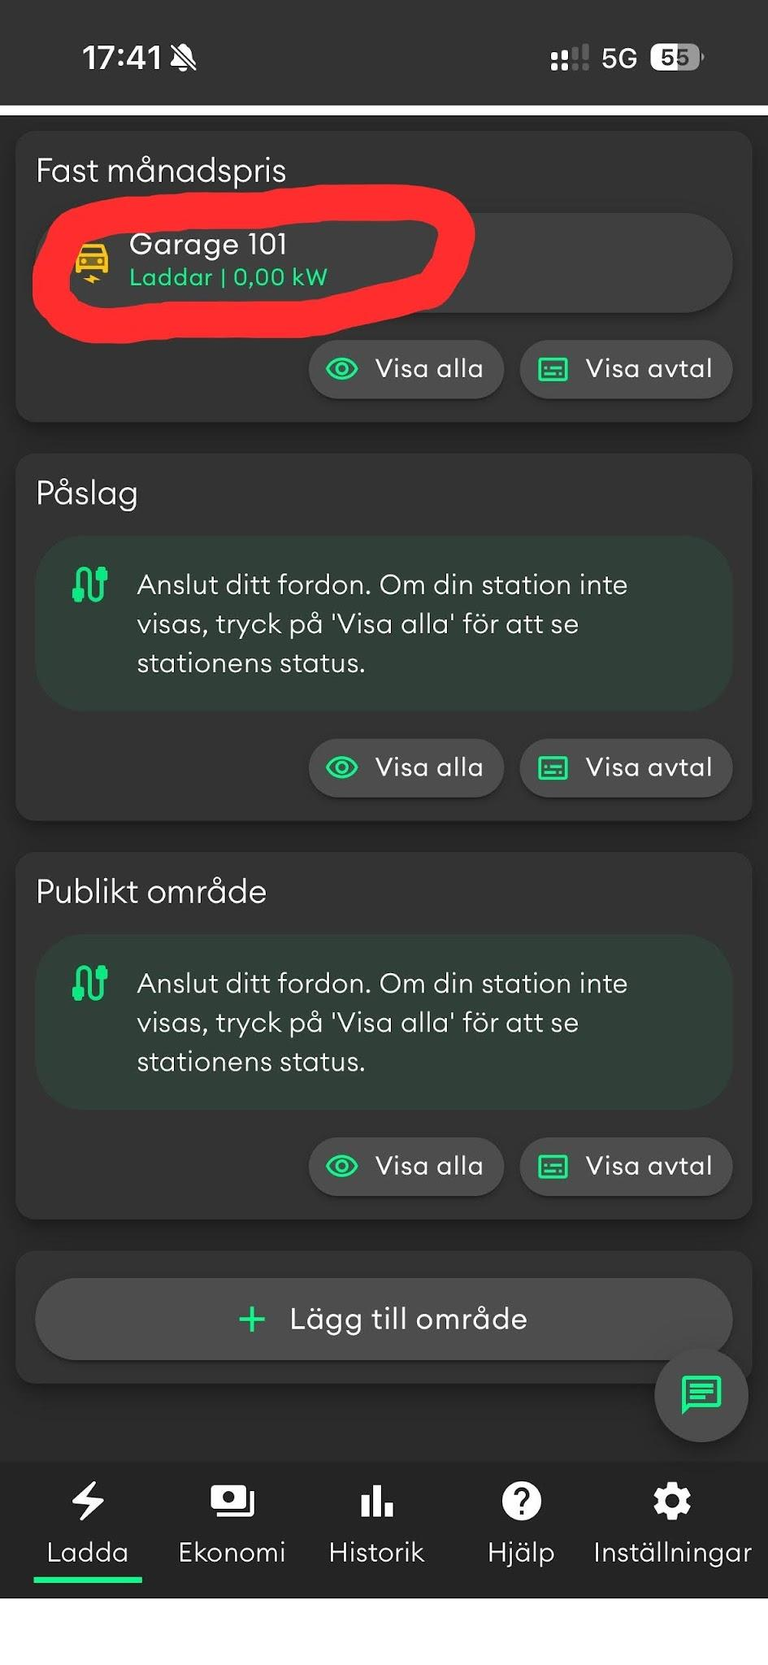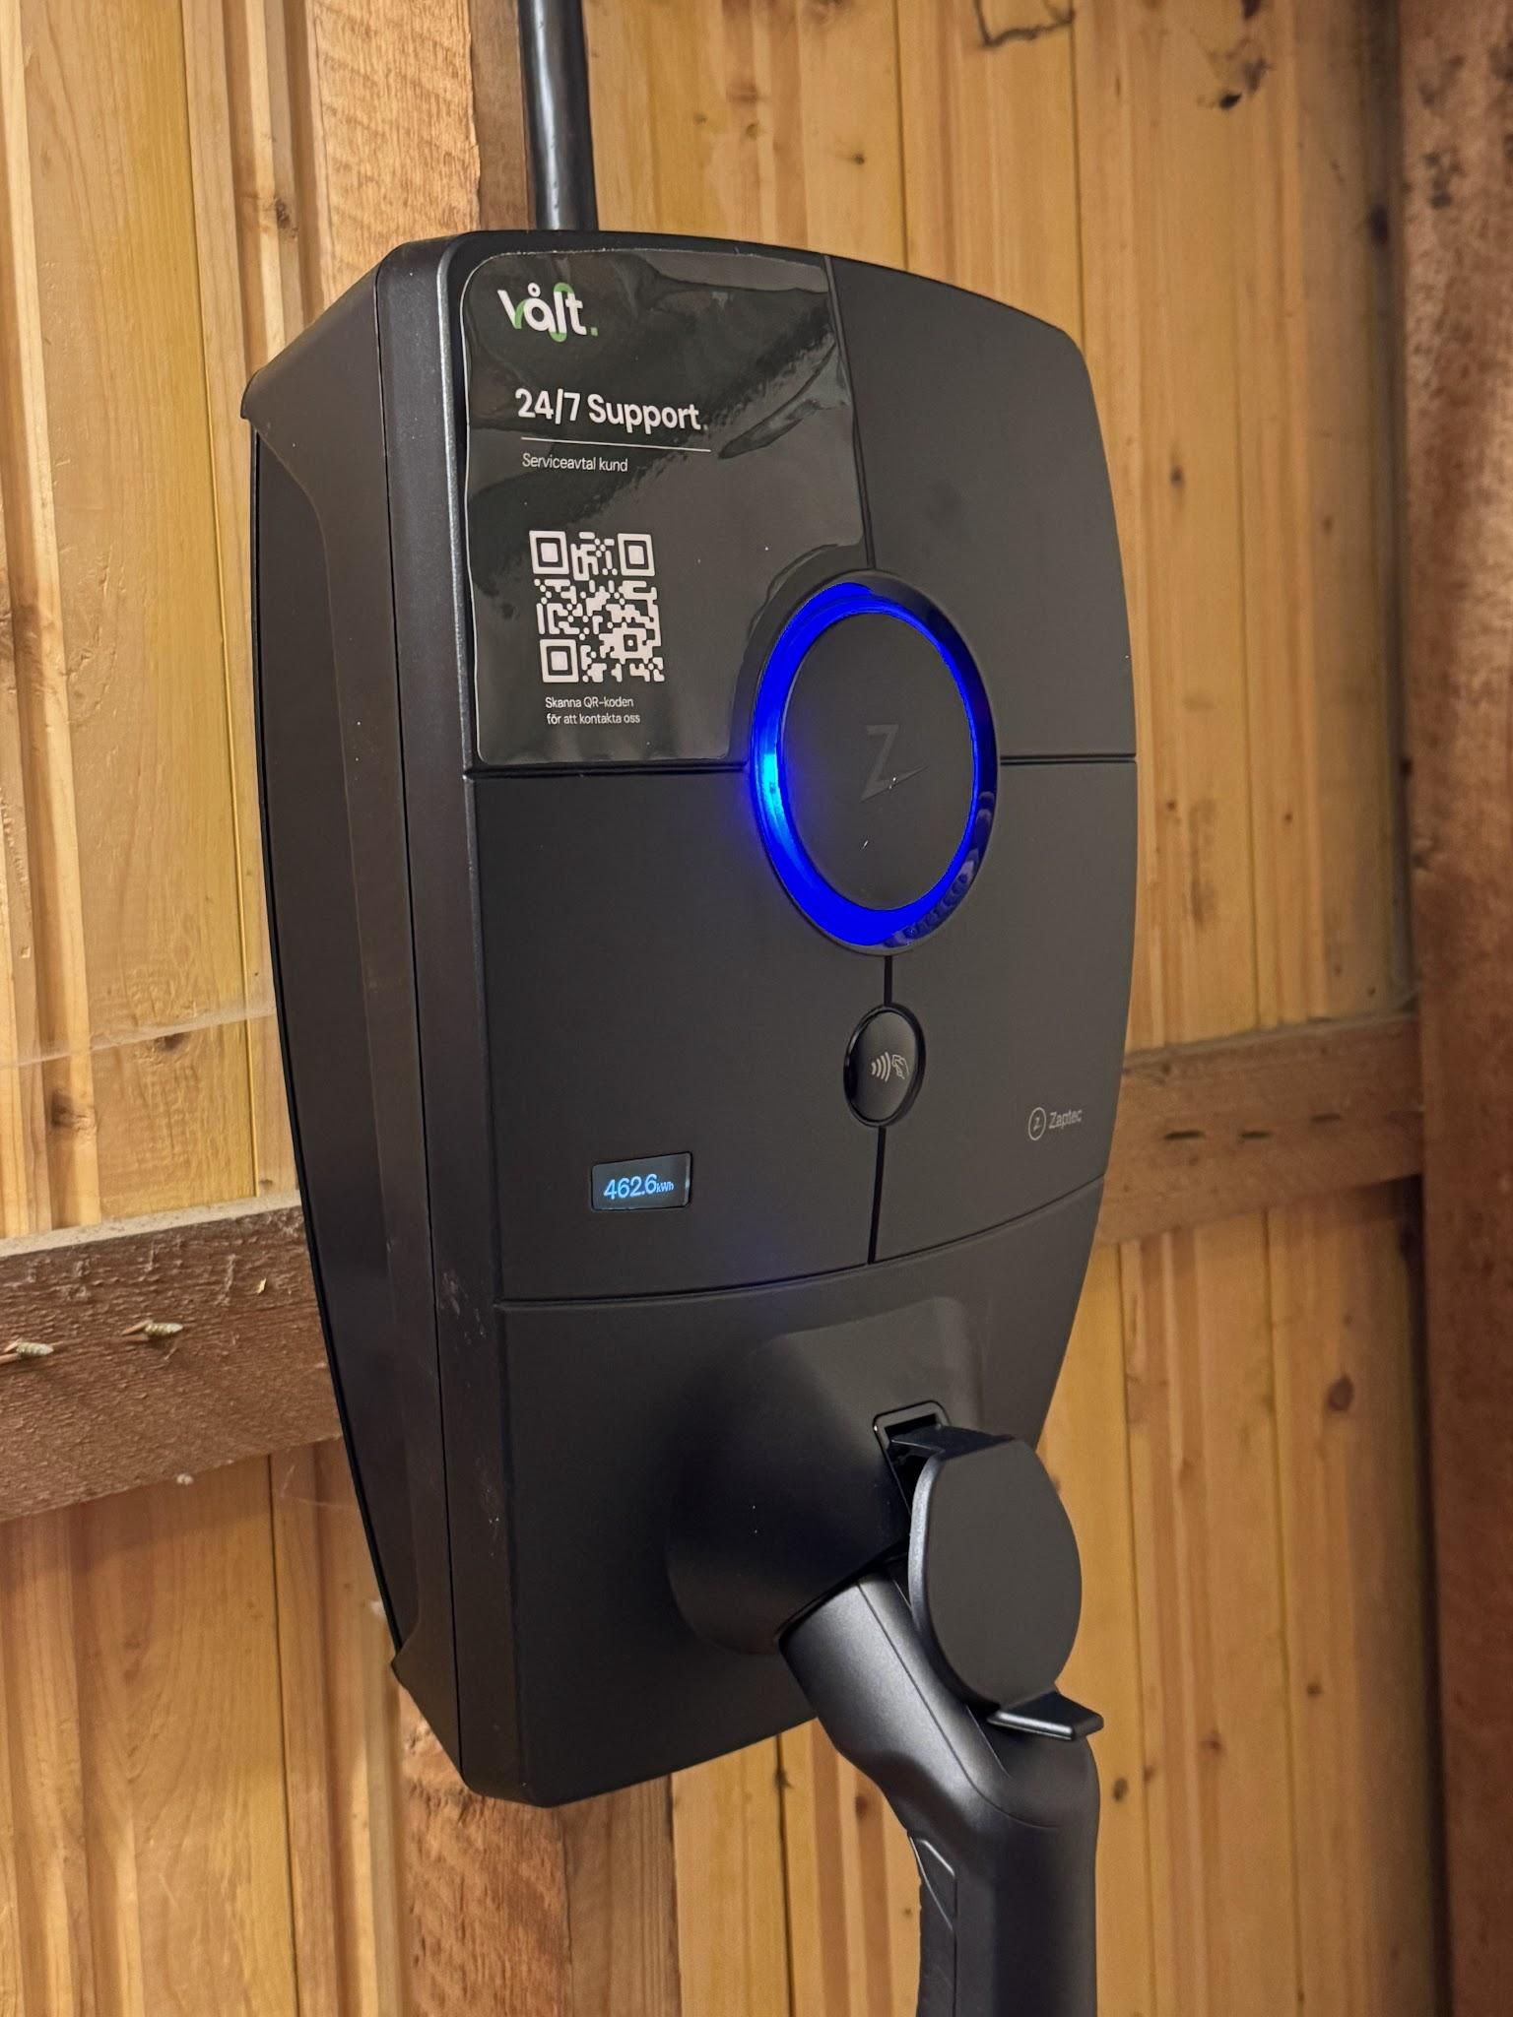

Kontakt
För att komma i kontakt med Volt kan du scanna QR-koden på din laddbox alt. maila till info@kontaktvolt.se eller ringa 08–51805839.

